В ГУО «Средняя школа №2 г.п. Кореличи» проходит месячник формирования ценностного отношения к жизни «Мы нужны друг другу»

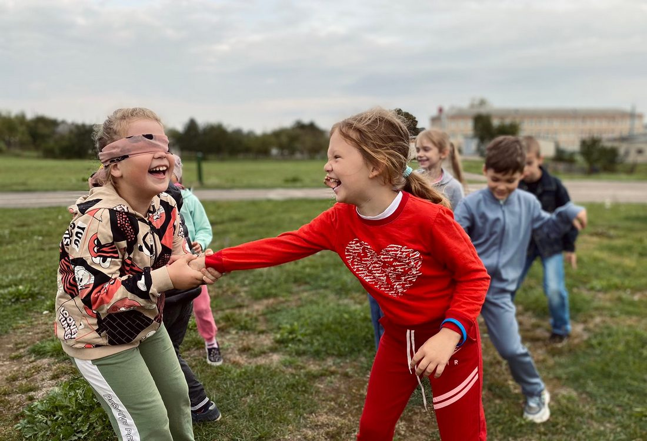
Ежегодно в ГУО «Средняя школа №2 г.п. Кореличи» проходит месячник формирования ценностного отношения к жизни «Мы нужны друг другу». И этот учебный год не исключение. Современный ритм жизни заставляет часто переживать и испытывать стрессы. И некоторые ситуации буквально выбивают из колеи и оказывают крайне негативное воздействие на психику. Задача педагогов школы помочь ребятам сохранить психическое здоровье, научить ценить жизнь и радоваться каждой минуте.
А как сохранить психическое здоровье? Что для этого нужно делать? Ответ на эти вопросы знают наши педагоги — необходимо создавать хорошее настроение и дарить положительные эмоции. Именно с этой целью в шестой школьный день, 23 сентября, в учреждении образования работала интерактивная площадка «Хорошее настроение». Теперь мы точно знаем, что море улыбок и позитива — это залог хорошего настроения. А хорошее настроение — это наше здоровье.
Екатерина Воронко, заместитель директора по ВР

